ISOP203

AppJava-WIN

NOMBRE ALUMNO: CARLOS GARCÍA ZYDZIK

# Fecha de entrega de práctica: 03/12/2020

505-CGARCÍA-203-AppJava-WIN.docx

# Objetivo de la práctica

El objetivo de la práctica es conocer la existencia de Java y aplicaciones relacionadas con él.

# Inventario de material necesario

Se precisará de una máquina virtual Windows, en la que Descargaremos la aplicación Java

# Ejecución, investigación y desarrollo

Necesitaremos una máquina Windows.

Descargaremos Java desde la página oficial.

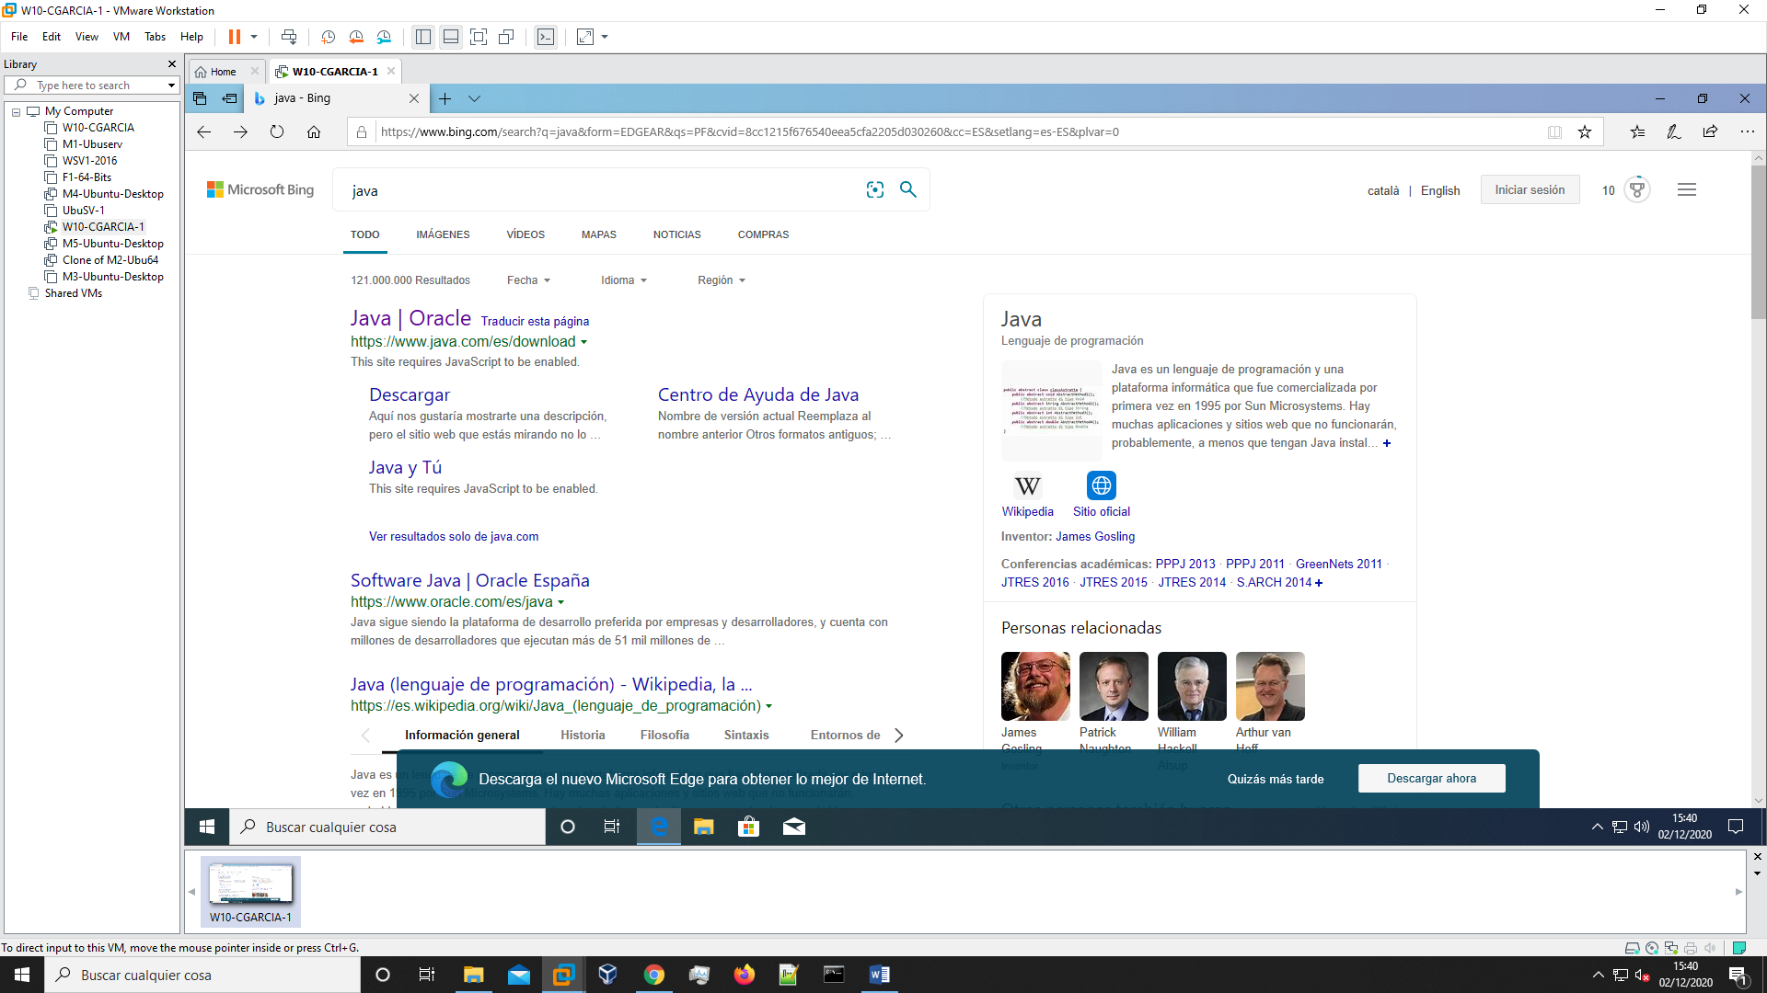

El enlace de descarga está un poco más abajo es un botón rojo.

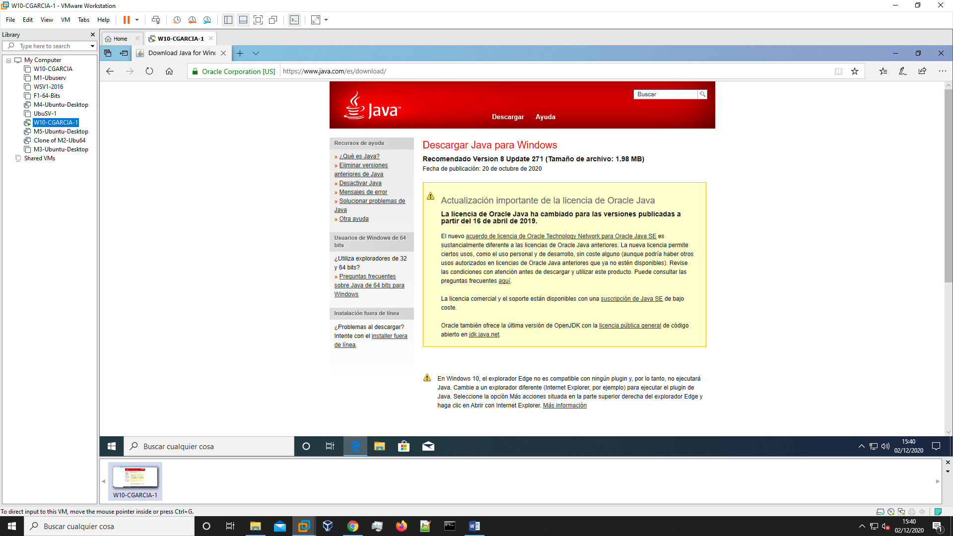

Lo descargamos.

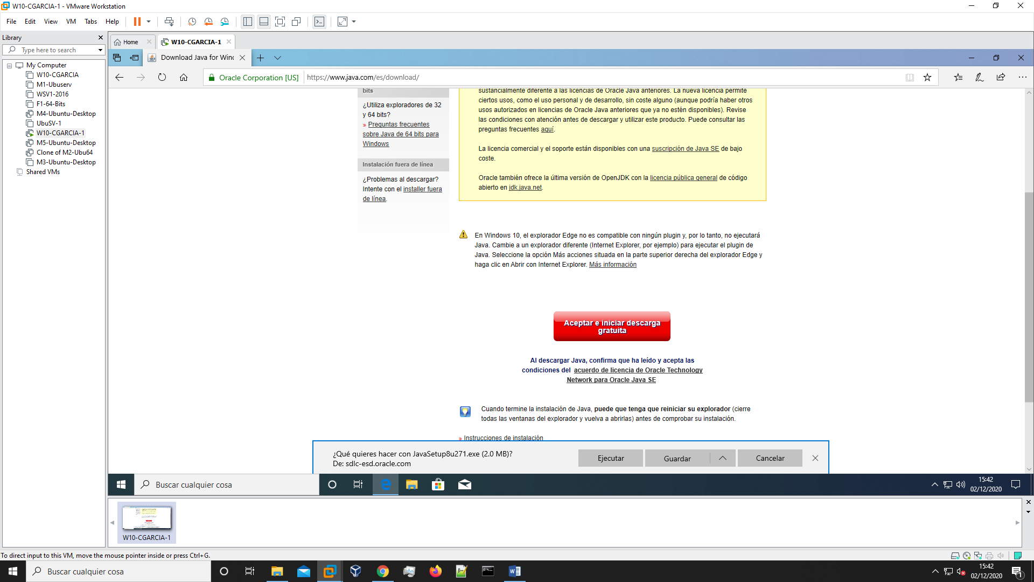

Procedemos a ejecutar el ejecutable y le damos instalar.

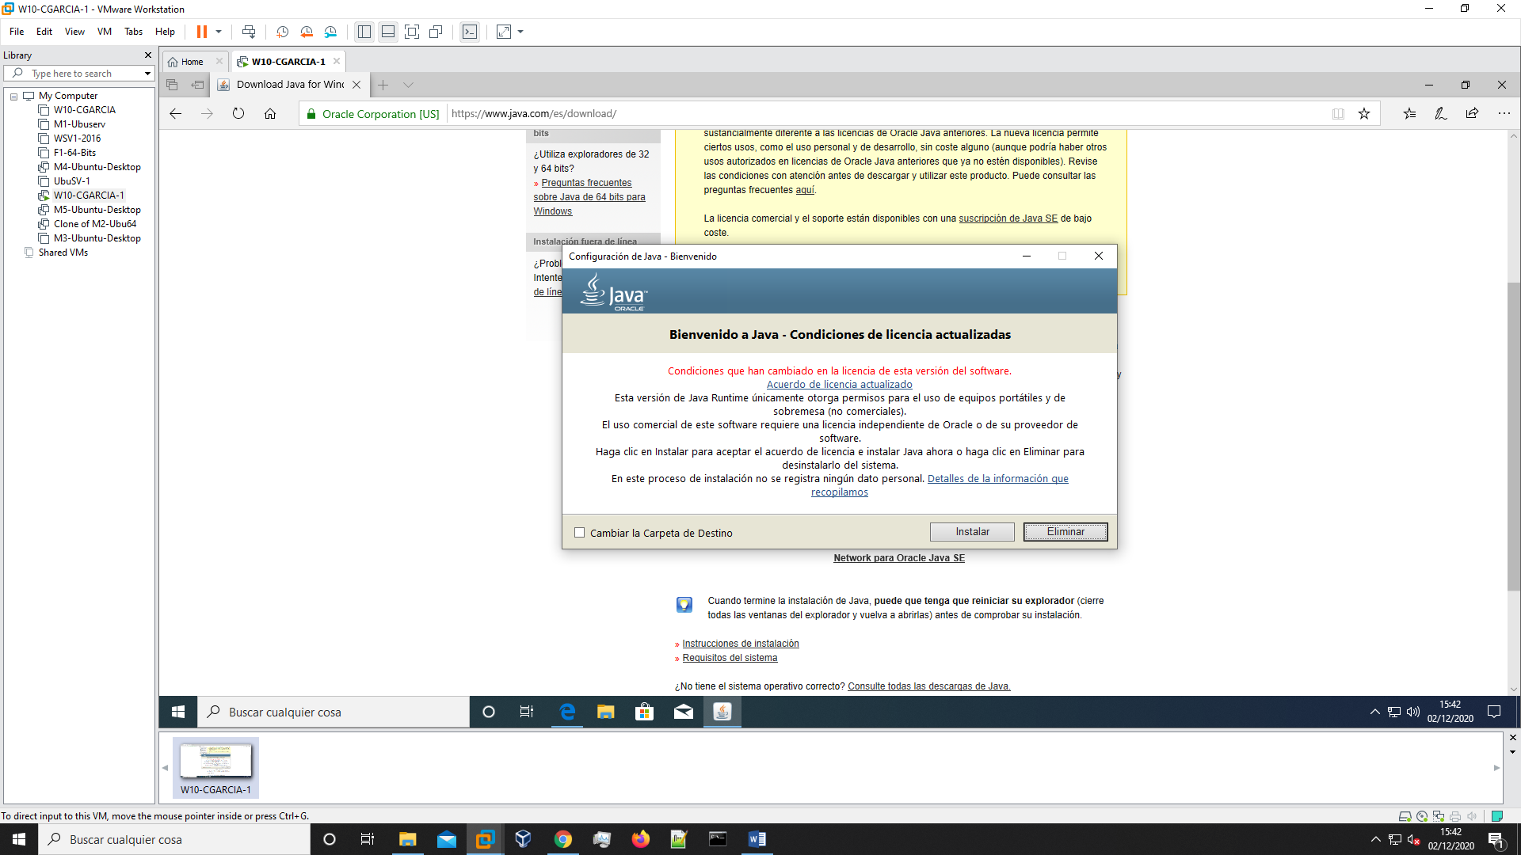

Esperemos a que se instale.

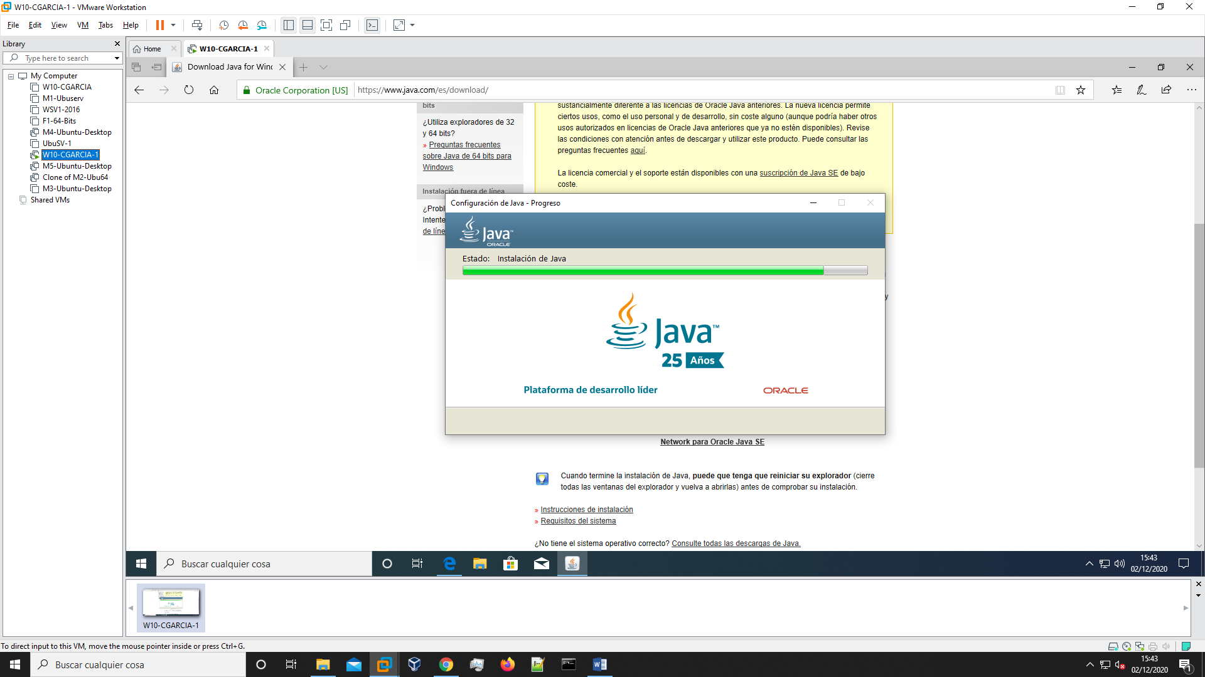

Nos aparecerá que ya lo tenemos descargado.

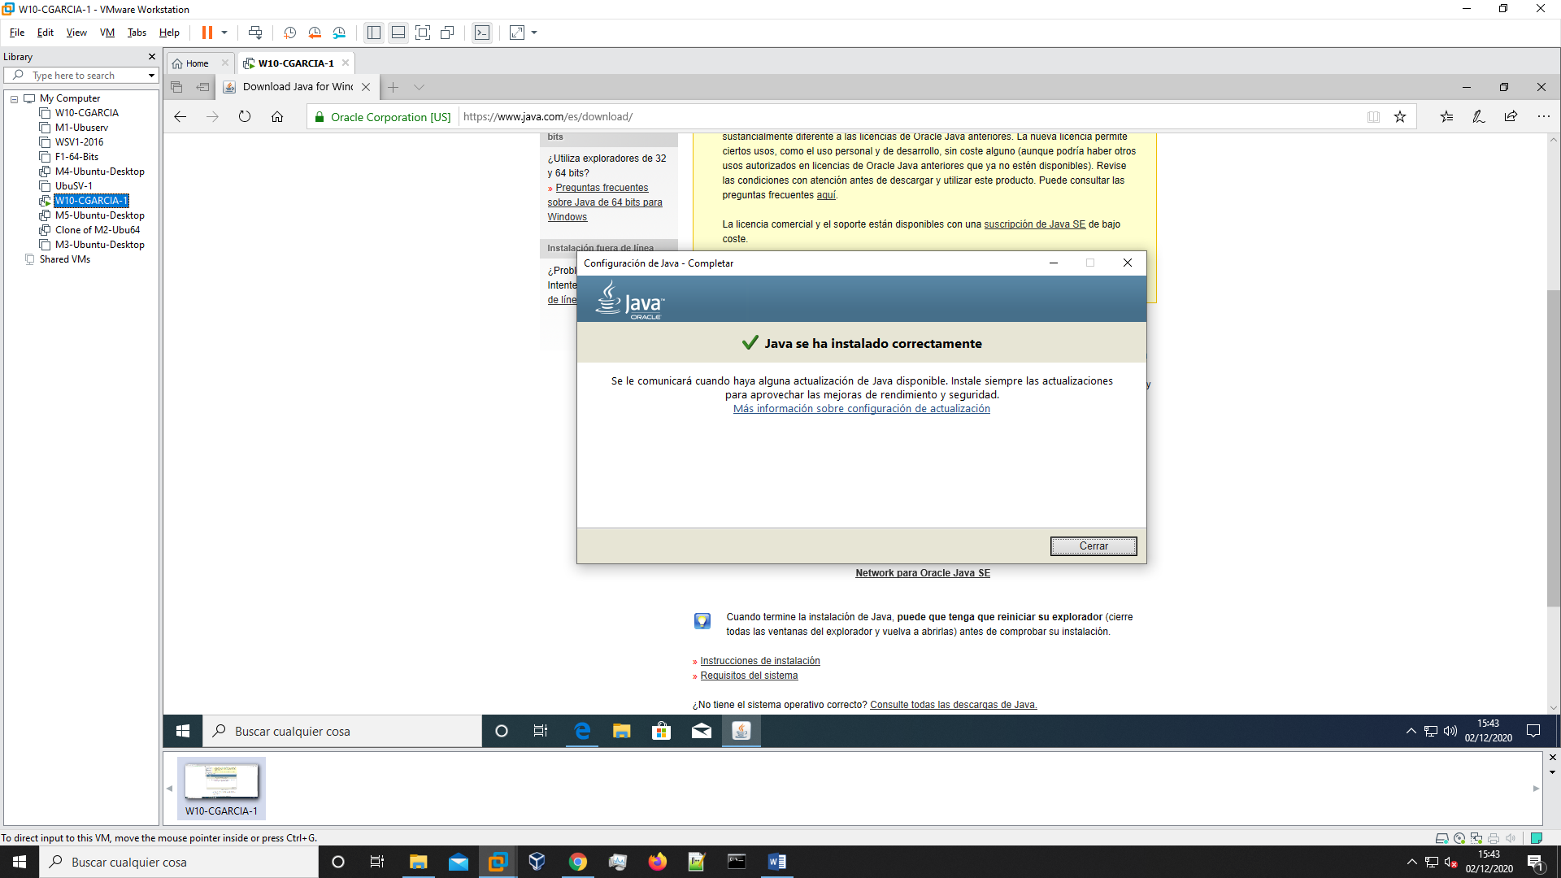

Ahora instalaremos la aplicación Feynman desde su página oficial.

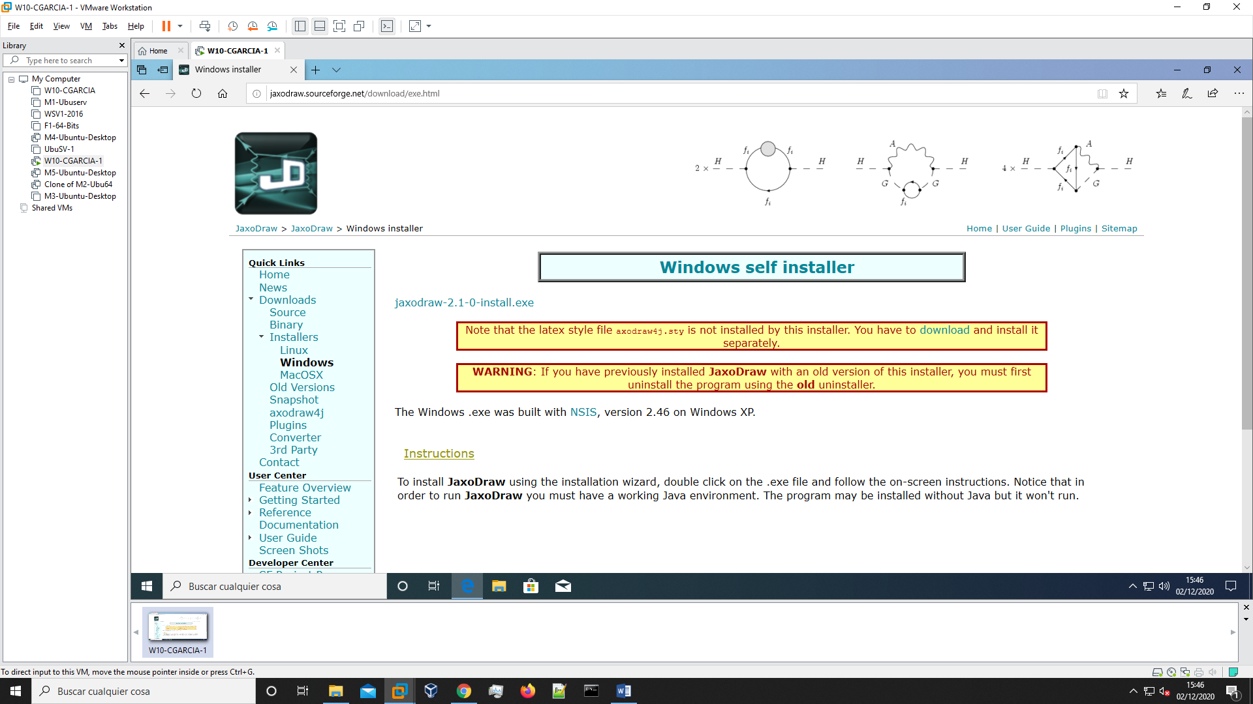

Ahora lo ejecutamos.

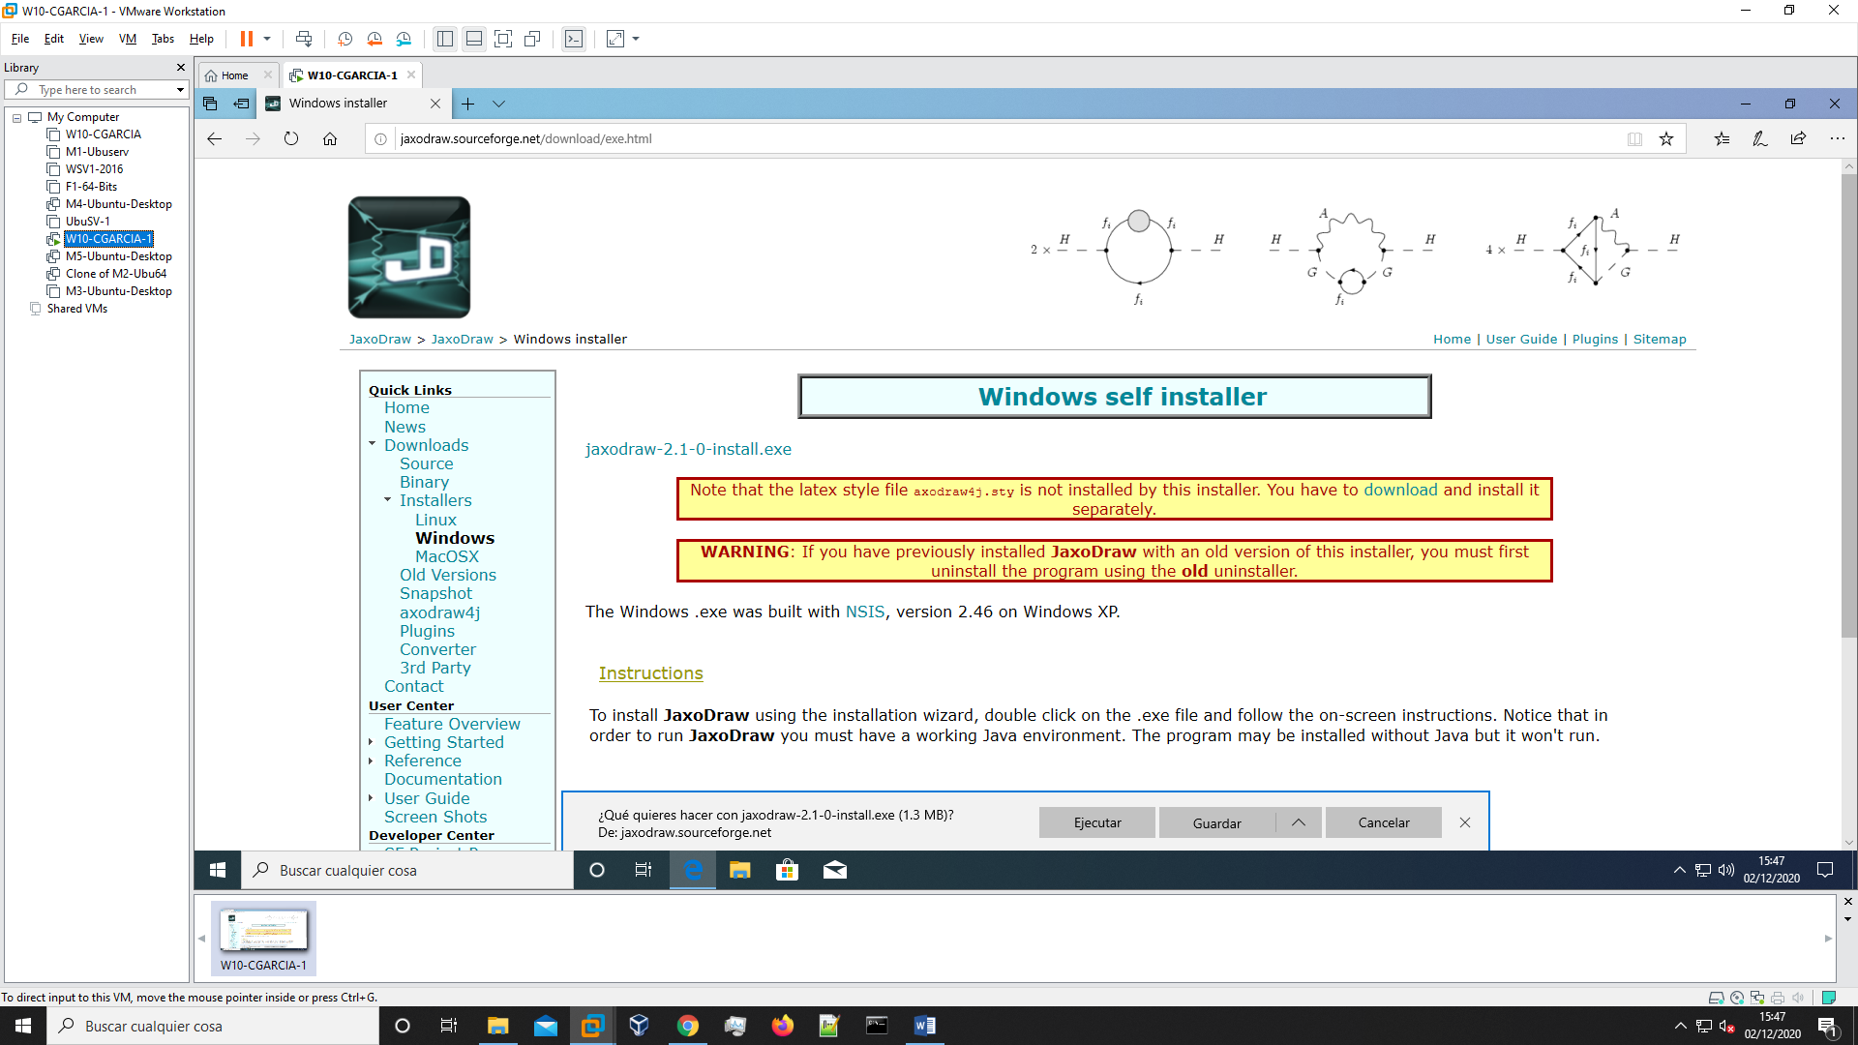

Le damos permisos de administrador

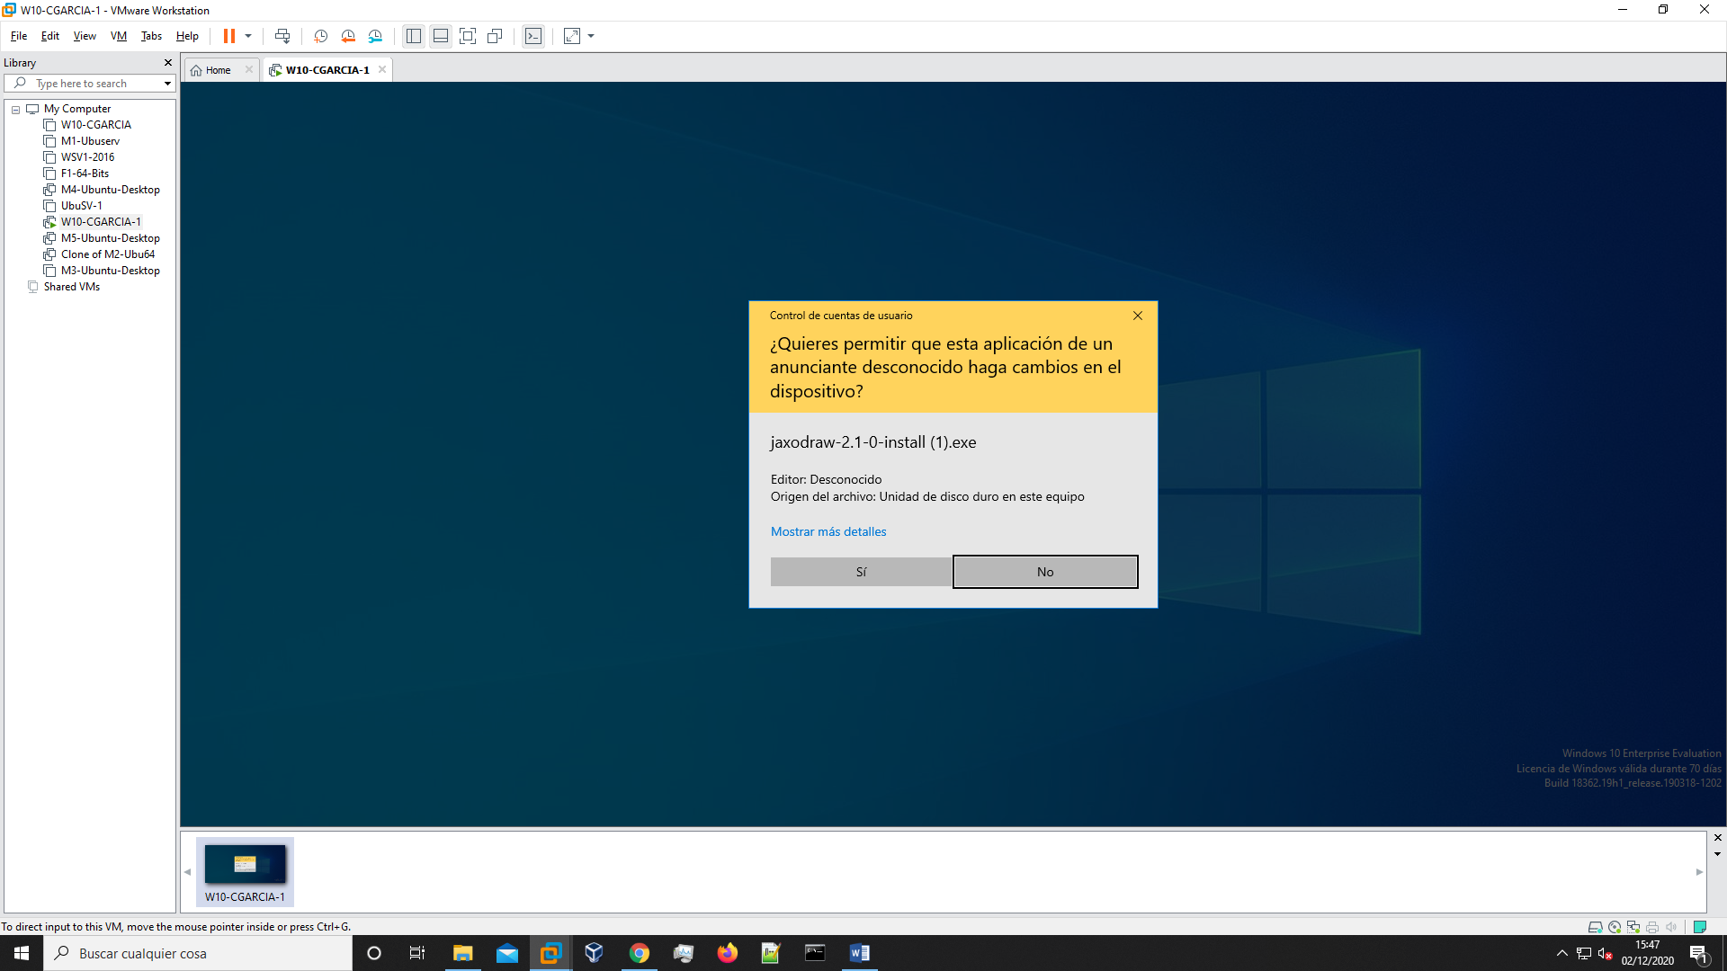

Le damos a next

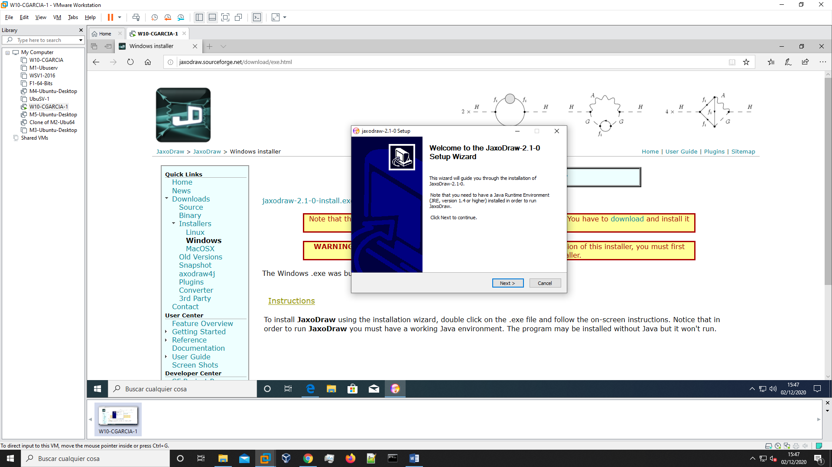

Le damos a next y en mi caso crearé un acceso directo.

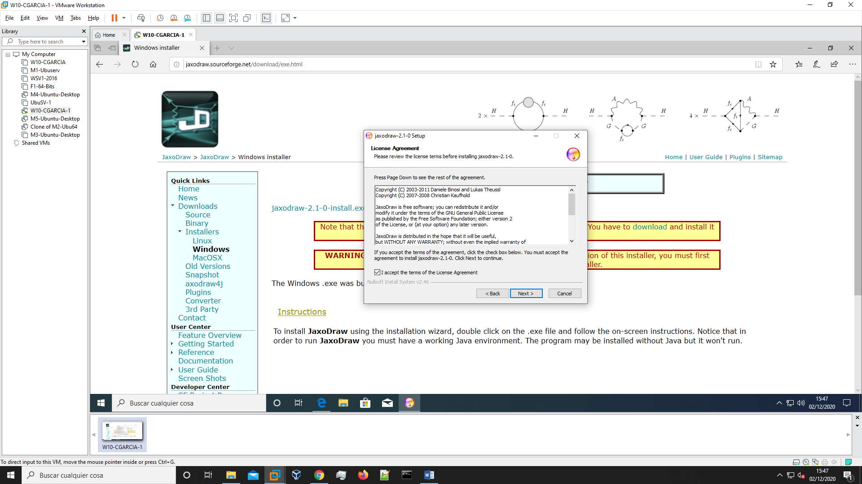

Le damos a siguiente.

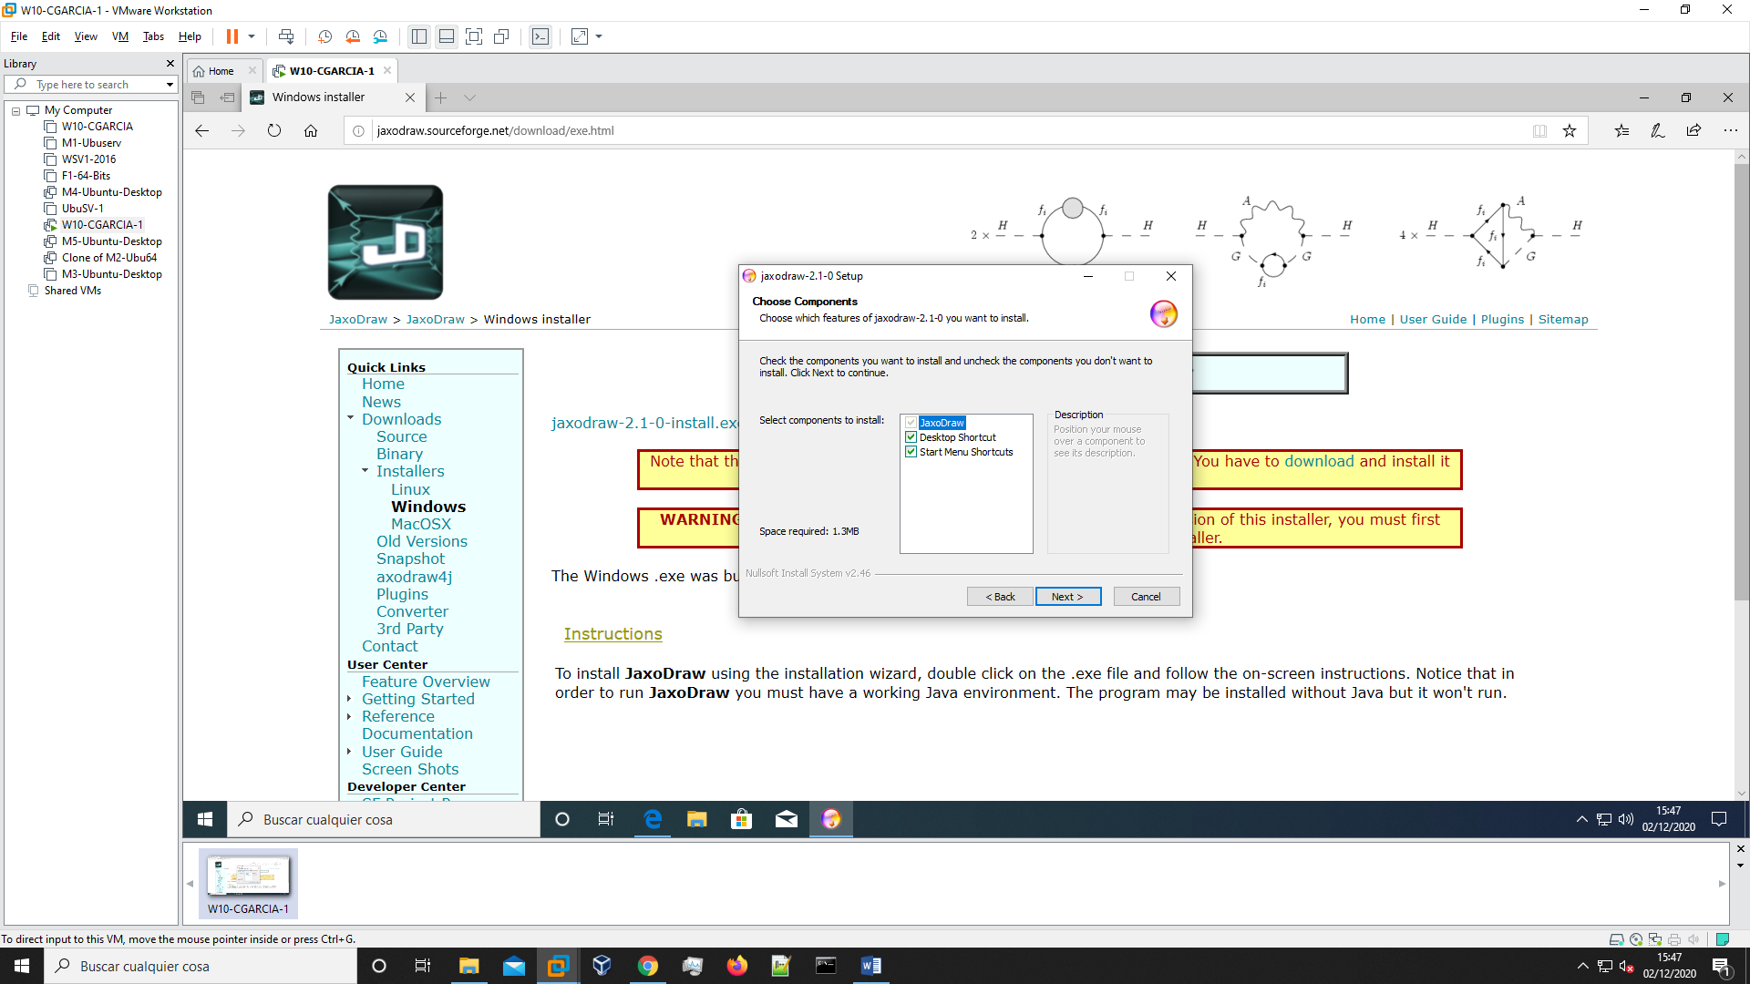

Seleccionamos la ruta dónde queremos que se descarge.

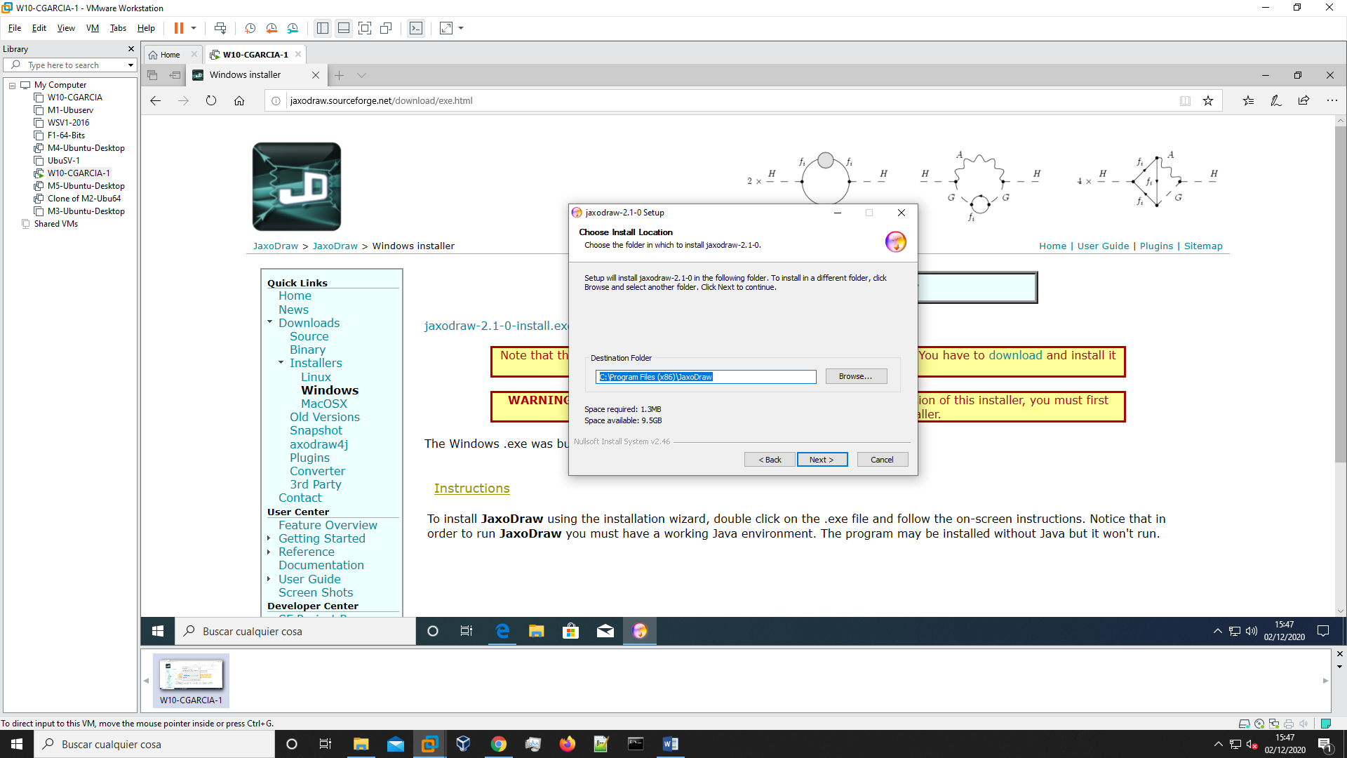

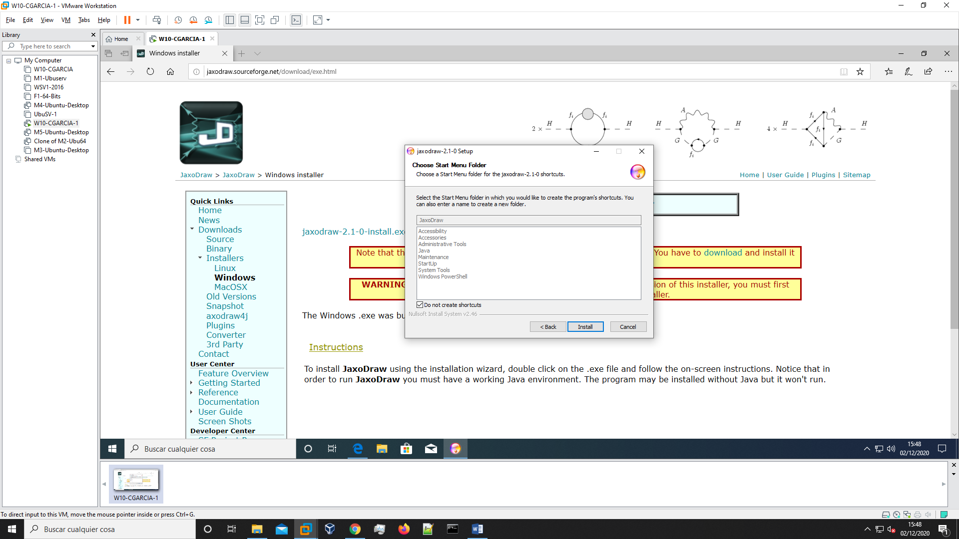

Esperamos a que finalice la instalación.

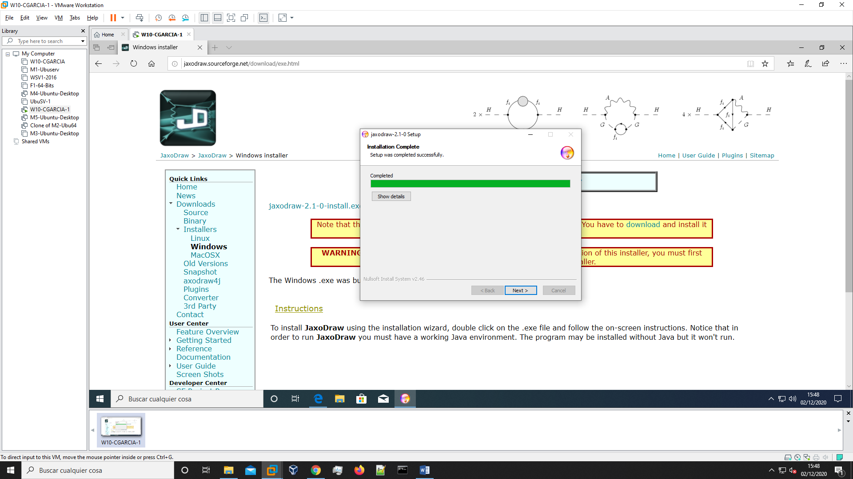

Y por último lo finalizamos

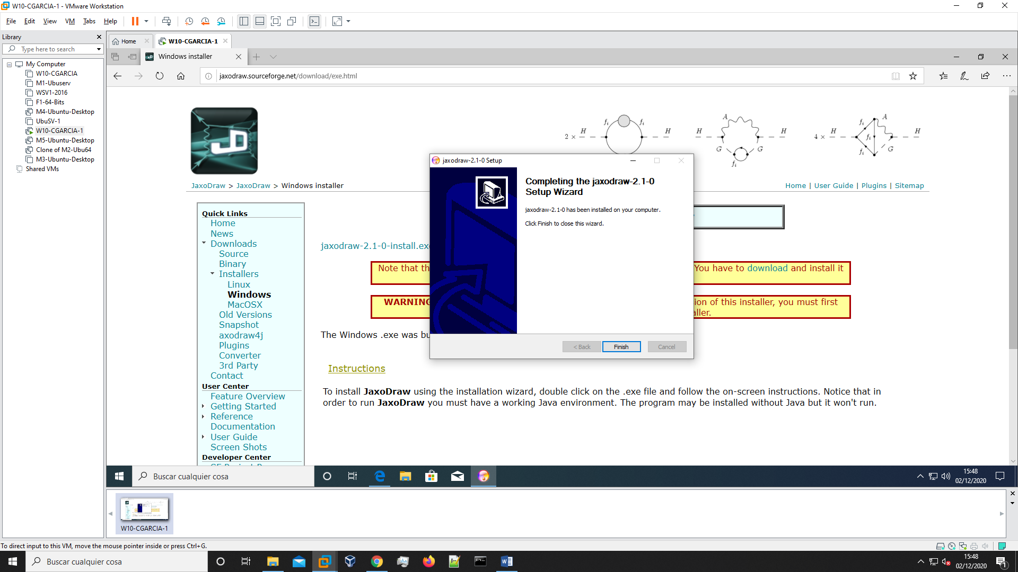

Abrimos un CMD y con esto escribimos el comando que aparece en pantalla.

Así veremos los .jar instalados en el escritorio (O que estén ahí.)

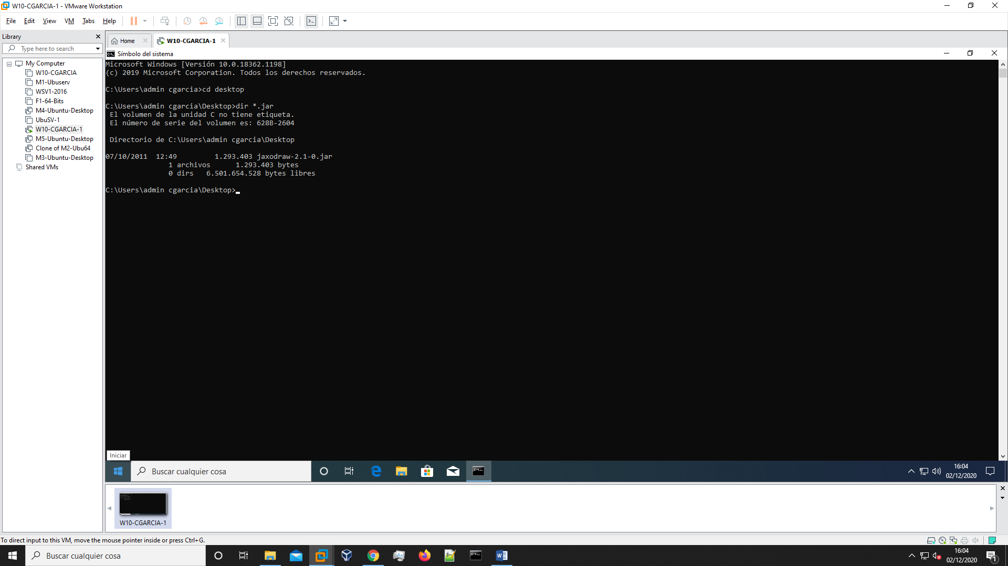

Con este comando nos lo ejecuta directamente

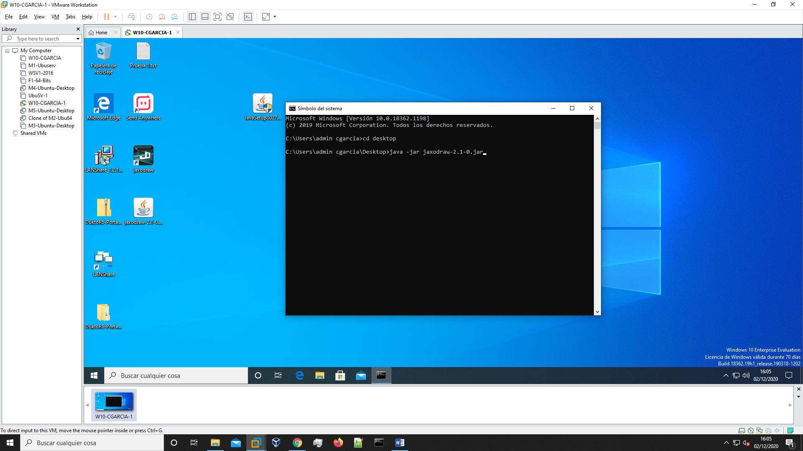

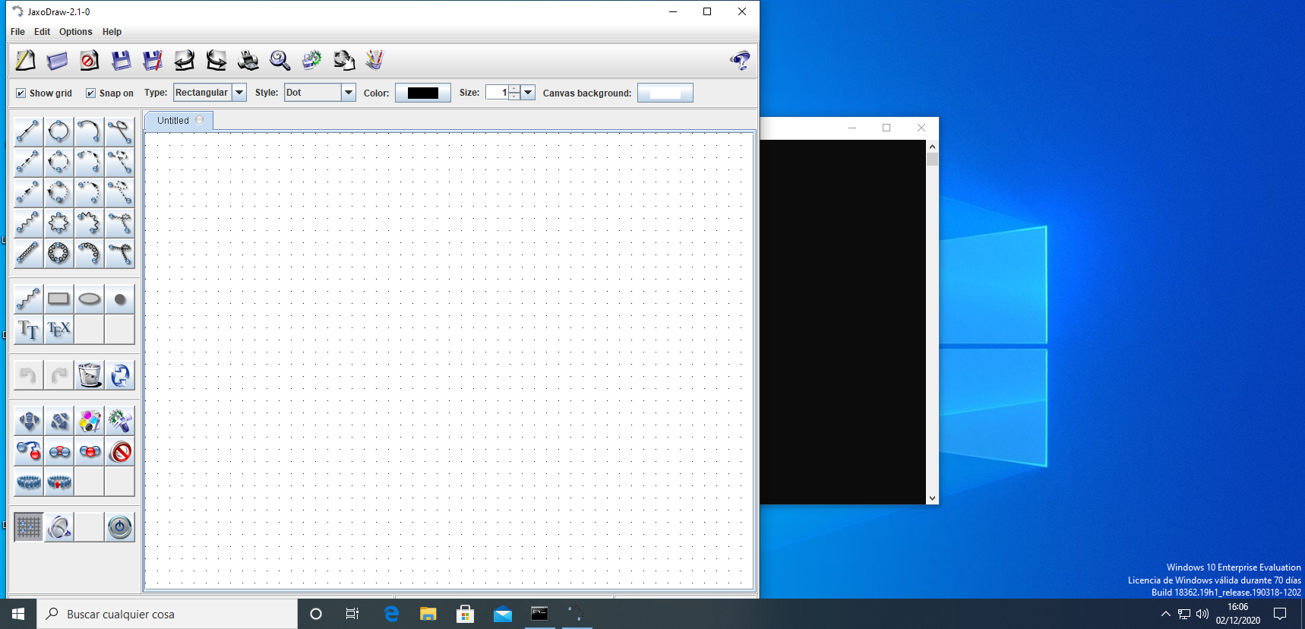

Ahora podemos dibujar.

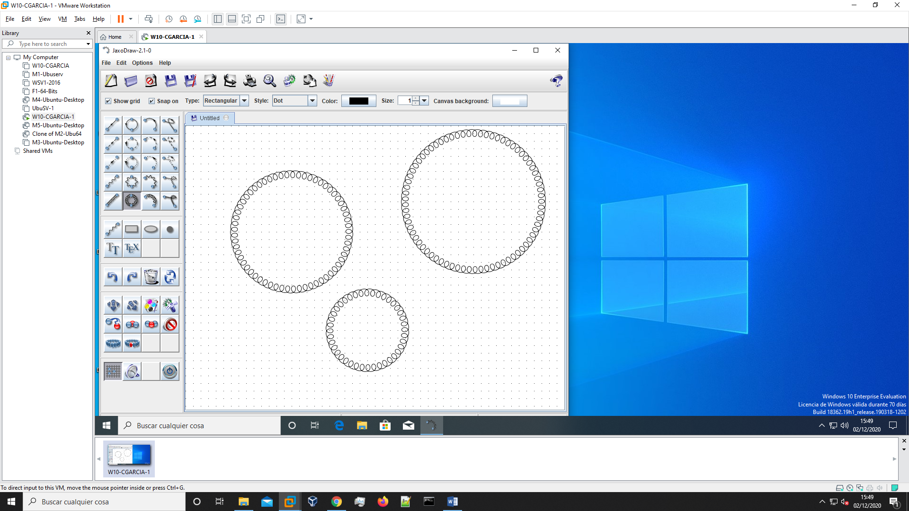

# Consideraciones finales y metacognición

Sencilla y curiosa, ya que con el comando que he puesto anteriormente he descubierto que puedo ver en un sitio específico ficheros con diferentes extensiones, como los .jar, .txt y demás.